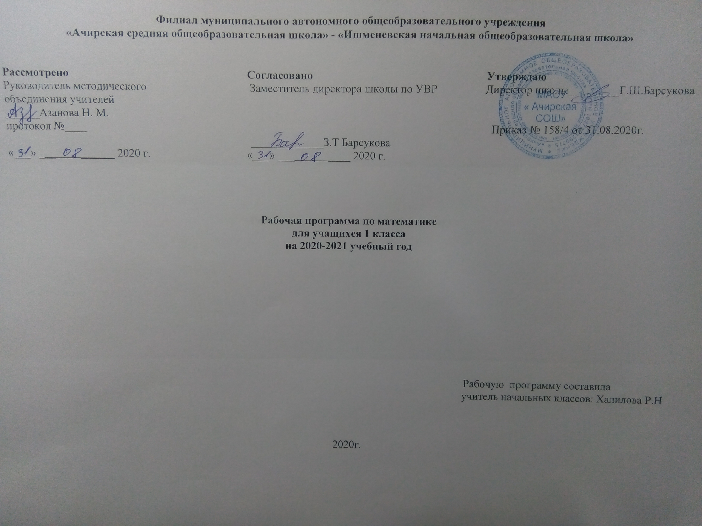
Раздел 1. Планируемые результаты освоения учебной программы.

На первой ступени школьного обучения в ходе освоения математического содержания обеспечиваются условия для достижения обучающимися следующих личностных, метапредметных и предметных результатов.
Личностными результатами обучающихся в 1 классе являются формирование следующих умений:
Определять и высказывать под руководством педагога самые простые общие для всех людей правила поведения при сотрудничестве (этические нормы).
В предложенных педагогом ситуациях общения и сотрудничества, опираясь на общие для всех простые правила поведения, делать выбор, при поддержке других участников группы и педагога, как поступить.
Метапредметными результатами изучения курса «Математика» в 1-м классе являются формирование следующих универсальных учебных действий (УУД).
Регулятивные УУД:
- Готовность ученика целенаправленно использовать знания в учении и в повседневной жизни для исследования ма тематической сущности предмета (явления, события, факта); - Определять иформулировать цель деятельности на уроке с помощью учителя.
- Проговаривать последовательность действий на уроке.
- Учиться высказывать своё предположение (версию) на основе работы с иллюстрацией учебника.
- Учиться работать по предложенному учителем плану.
- Учиться отличать верно выполненное задание от неверного.
- Учиться совместно с учителем и другими учениками давать эмоциональную оценку деятельности класса на уроке.
Познавательные УУД:
- Способность характеризовать собственные знания по предмету, формулиро вать вопросы, устанавливать, какие из предложенных математических задач могут быть им успешно решены;
- Ориентироваться в своей системе знаний: отличать новое от уже известного с помощью учителя.
- Делать предварительный отбор источников информации: ориентироваться в учебнике (на развороте, в оглавлении, в словаре).
- Добывать новые знания: находить ответы на вопросы, используя учебник, свой жизненный опыт и информацию, полученную на уроке.
- Перерабатывать полученную информацию: делать выводы в результате совместной работы всего класса.
- Перерабатывать полученную информацию: сравнивать и группировать такие математические объекты, как числа, числовые выражения, равенства, неравенства, плоские геометрические фигуры.
- Преобразовывать информацию из одной формы в другую: составлять математические рассказы и задачи на основе простейших математических моделей (предметных, рисунков, схематических рисунков, схем).
- Познавательный интерес к математической науке.
- Осуществлять поиск необходимой информации для выполнения учебных заданий с использованием учебной литературы, энциклопедий, справочников (включая электронные, цифровые), в открытом информационном пространстве, в том числе контролируемом пространстве Интернета.
Коммуникативные УУД:
- Донести свою позицию до других: оформлять свою мысль в устной и письменной речи (на уровне одного предложения или небольшого текста).
- Слушать и понимать речь других.
-Читать и пересказывать текст. Находить в тексте конкретные сведения, факты, заданные в явном виде.
- Совместно договариваться о правилах общения и поведения в школе и следовать им.
- Учиться выполнять различные роли в группе (лидера, исполнителя, критика).
Предметными результатами изучения курса «Математика» в 1-м классе являются формирование следующих умений.
Учащиеся должны знать:
- названия и обозначения действий сложения и вычитания, таблицу сложения чисел в пределах 20 и соответствующие случаи вычитания
Учащиеся должны уметь:
- Оценивать количество предметов числом и проверять сделанные оценки подсчетом в пределах 20
- Вести счет, как в прямом, так и в обратном порядке в пределах 20
- Записывать и сравнивать числа в пределах 20
- Находить значение числового выражения в 1-2 действия в пределах 20 (без скобок)
- Решать задачи в 1-2 действия, раскрывающие конкретный смысл действий сложения и вычитания, а также задачи на нахождение числа, которое на несколько единиц больше (меньше) данного и
- Проводить измерение длины отрезка и длины ломаной
- Строить отрезок заданной длины
- Вычислять длину ломаной.

Раздел 2. Содержание учебного предмета.
(132 часа)
ПОДГОТОВКА К ИЗУЧЕНИЮ ЧИСЕЛ.
ПРОСТРАНСТВЕННЫЕ И ВРЕМЕННЫЕ ПРЕДСТАВЛЕНИЯ
Роль математики в жизни людей и общества.
Счёт предметов (с использованием количественных и порядковых числительных). Сравнение групп предметов.
Отношения «столько же», «больше», «меньше», «больше (меньше) на … »
Пространственные и временные представления.
Местоположение предметов, взаимное расположение предметов на плоскости и в пространстве: выше – ниже, слева – справа, левее – правее, сверху – снизу, между, за. Направления движения: вверх, вниз, налево, направо. Временные представления: раньше, позже, сначала, потом.
ЧИСЛА ОТ 1 до 10. ЧИСЛО 0
Нумерация
Цифры и числа 1–5.
Названия, обозначение, последовательность чисел. Прибавление к числу по одному и вычитание из числа по одному. Принцип построения натурального ряда чисел. Чтение, запись и сравнение чисел. Знаки «+», «–», «=». Длина. Отношения «длиннее», «короче», «одинаковые по длине».
Точка. Кривая линия. Прямая линия. Отрезок. Луч. Ломаная линия. Многоугольник.
Знаки «>», «<», «=». Понятия «равенство», «неравенство».
Состав чисел от 2 до 5 из двух слагаемых.
Цифры и числа 6 – 9. Число 0. Число 10.
Состав чисел от 2 до 10 из двух слагаемых. Названия, обозначение, последовательность чисел. Чтение, запись и сравнение чисел.
Единица длины – сантиметр. Измерение отрезков в сантиметрах. Вычерчивание отрезков заданной длины.
Понятия «увеличить на … , уменьшить на … ».
Сложение и вычитание
Сложение и вычитание вида □ ± 1, □ ± 2.
Конкретный смысл и названия действий сложение и вычитание. Названия чисел при сложении (слагаемые, сумма). Использование этих терминов при чтении записей. Сложение и вычитание вида □ + 1, □ – 1, □ + 2, □ – 2. Присчитывание и отсчитывание по 1, по 2.
Задача. Структура задачи (условие, вопрос). Анализ задачи. Запись решения и ответа задачи. Задачи, раскрывающие смысл арифметических действий сложение и вычитание. Составление задач на сложение и вычитание по одному и тому же рисунку, по схематическому рисунку, по решению.
Решение задач на увеличение (уменьшение) числа на несколько единиц.
Сложение и вычитание вида □ ± 3.
Приёмы вычислений.
Текстовая задача: дополнение условия недостающими данными или вопросом, решение задач.
Сложение и вычитание вида □ ± 4.
Решение задач на разностное сравнение чисел.
Переместительное свойство сложения.
Применение переместительного свойства сложения для случаев вида □ + 5, □ + 6, □ + 7, □ + 8, □ + 9.
Связь между суммой и слагаемыми.
Названия чисел при вычитании (уменьшаемое, вычитаемое, разность). Использование этих терминов при чтении записей. Вычитание в случаях вида 6 – □, 7 – □, 8 – □, 9 – □, 10 – □. Состав чисел 6, 7, 8, 9, 10. Таблица сложения и соответствующие случаи вычитания.
Подготовка к решению задач в два действия – решение цепочки задач.
Единица массы – килограмм. Определения массы предметов с помощью весов, взвешиванием. Единица вместимости литр.
ЧИСЛА ОТ 1 ДО 20
Нумерация
Числа от 1 до 20. Названия и последовательность чисел. Образование чисел второго десятка из одного десятка и нескольких единиц. Запись и чтение чисел второго десятка.
Единица длины дециметр. Соотношение между дециметром и сантиметром.
Случаи сложения и вычитания, основанные на знаниях по нумерации: 10 + 7, 17 – 7, 17 – 10.
Текстовые задачи в два действия. План решения задачи. Запись решения.
Сложение и вычитание
Табличное сложение.
Общий приём сложения однозначных чисел с переходом через десяток. Рассмотрение каждого случая в порядке постепенного увеличения второго слагаемого (□ + 2, □ + 3, □ + 4, □ + 5, □ + 6, □ + 7, □ + 8, □ + 9). Состав чисел второго десятка. Таблица сложения.
Табличное вычитание.
Общие приёмы вычитания с переходом через десяток:
1) приём вычитания по частям (15 – 7 = 15 – 5 – 2);
2) приём, который основывается на знании состава числа и связи между суммой и слагаемыми.
Решение текстовых задач.
Итоговое повторение «Что узнали, чему научились в 1 классе».

Календарно-тематическое планирование по математике 1 класс

№ п/п | Тема  урока | План | Факт | Количество часов
1 четверть (32 часа)
Подготовка к изучению чисел. Пространственные и временные представления (8 часов)
1 | Счет предметов. |  |  | 1
2 | Пространственные представления. |  |  | 1
3 | Временные представления. |  |  | 1
4 | Столько же. Больше. Меньше. |  |  | 1
5 | На сколько больше (меньше)? |  |  | 1
6 | На сколько больше (меньше)? |  |  | 1
7 | Странички для любознательных. |  |  | 1
8 | Проверочная  работа. |  |  | 1
Числа от 1 до 10. Число 0. Нумерация (27 часов)
9 | Много. Один. Письмо цифры 1. |  |  | 1
10 | Числа 1, 2. Письмо цифры 2. |  |  | 1
11 | Число 3.  Письмо цифры 3. |  |  | 1
12 | Знаки +, –, =. «Прибавить», «вычесть»,  «получится». |  |  | 1
13 | Число 4. Письмо цифры 4. |  |  | 1
14 | Длиннее. Короче. Одинаковые по длине. |  |  | 1
15 | Число 5. Письмо цифры 5. |  |  | 1
16 | Числа от 1 до 5: получение, сравнение, запись, соотнесение числа и цифры. Состав числа 5 из двух слагаемых. |  |  | 1
17 | Странички для любознательных. |  |  | 1
18 | Точка. Линия:  кривая, прямая. Отрезок. |  |  | 1
19 | Ломаная линия. Звено ломаной, вершины. |  |  | 1
20 | Закрепление. |  |  | 1
21 | Знаки «больше», «меньше»,  «равно». |  |  | 1
22 | Равенство.  Неравенство. |  |  | 1
23 | Многоугольник. |  |  | 1
24 | Числа 6, 7.  Письмо цифры 6. |  |  | 1
25 | Закрепление. Письмо цифры 7. |  |  | 1
26 | Числа 8, 9.  Письмо цифры 8. |  |  | 1
27 | Закрепление. Письмо цифры 9. |  |  | 1
28 | Число 10. Запись числа 10. |  |  | 1
29 | Числа от 1 до 10. Закрепление. |  |  | 1
30 | Числа от 1 до 10.  Знакомство с проектом «Числа в загадках, пословицах и поговорках». |  |  | 1
31 | Сантиметр. Измерение отрезков в сантиметрах. |  |  | 1
32 | Число и цифра 0. Свойства 0. |  |  | 1
2 четверть (32 часа)
33 | Число и цифра 0. Свойства 0. |  |  | 1
34 | Странички для любознательных. |  |  | 1
35 | Повторение пройденного. «Что узнали. Чему научились». Проверочная работа. |  |  | 1
Числа от 1 до 10. Число 0. Сложение и вычитание
36 | +1, – 1. Знаки +, –, =. |  |  | 1
37 | – 1 –1, +1+1. |  |  | 1
38 | +2, –2. |  |  | 1
39 | Слагаемые.  Сумма. |  |  | 1
40 | Задача. |  |  | 1
41 | Составление задач на сложение и вычитание по одному рисунку. |  |  | 1
42 | +2, –2. Составление таблиц. |  |  | 1
43 | Присчитывание и отсчитывание  по 2. |  |  | 1
44 | Задачи на увеличение (уменьшение) числа на несколько единиц. |  |  | 1
45 | Странички для любознательных. |  |  | 1
46 | Повторение пройденного. «Что узнали. Чему научились». |  |  | 1
47 | Повторение  пройденного. |  |  | 1
48 | Странички для любознательных. |  |  | 1
49 | +3, –3. Примеры вычислений. |  |  | 1
50 | Закрепление.  Решение текстовых задач. |  |  | 1
51 | Закрепление.  Решение текстовых задач. |  |  | 1
52 | + 3. Составление таблиц. |  |  | 1
53 | Закрепление. Сложение и соответствующие случаи состава чисел. |  |  | 1
54 | Решение задач. |  |  | 1
55 | Закрепление. |  |  | 1
56 | Странички для любознательных. |  |  | 1
57 | Странички для любознательных. |  |  | 1
58 | Повторение пройденного. «Что узнали. Чему  научились». |  |  | 1
59 | Повторение пройденного. «Что узнали. Чему  научились». |  |  | 1
60 | Повторение пройденного. «Что узнали. Чему  научились». |  |  | 1
61 | Проверочная работа «Проверим себя и оценим свои достижения» (тестовая форма). |  |  | 1
3 четверть (36 часов)
62 | Задачи на увеличение числа на несколько единиц. |  |  | 1
63 | Задачи на увеличение числа на несколько единиц. |  |  | 1
64 | Задачи на уменьшение числа на несколько единиц. |  |  | 1
65 | + 4. Приемы вычислений. |  |  | 1
66 | Задачи на разностное сравнение чисел. |  |  | 1
67 | Решение задач. |  |  | 1
68 | + 4. Составление таблиц. |  |  | 1
69 | Закрепление.  Решение задач. |  |  | 1
70 | Перестановка  слагаемых. |  |  | 1
71 | Перестановка слагаемых и ее применение для случаев вида: + 5, 6, 7, 8, 9. |  |  | 1
72 | Составление таблицы для случаев вида: + 5, 6, 7, 8, 9. |  |  | 1
73 | Состав чисел в пределах 10.  Закрепление. |  |  | 1
74 | Состав чисел в пределах 10.  Закрепление. |  |  | 1
75 | Повторение  изученного. |  |  | 1
76 | Странички для любознательных. |  |  | 1
77 | Повторение пройденного. «Что узнали. Чему  научились». |  |  | 1
78 | Повторение пройденного. «Что узнали. Чему научились». |  |  | 1
79 | Связь между  суммой и слагаемыми. |  |  | 1
80 | Решение задач. |  |  | 1
81 | Уменьшаемое. Вычитаемое.  Разность. |  |  | 1
82 | Прием вычитания в случаях «вычесть из 6, 7». |  |  | 1
83 | Прием вычитания в случаях «вычесть из 8, 9». |  |  | 1
84 | Закрепление.  Решение задач. |  |  | 1
85 | Прием вычитания в случаях «вычесть из 10». |  |  | 1
86 | Килограмм. |  |  | 1
87 | Литр. |  |  | 1
88 | Повторение пройденного. «Что узнали. Чему  научились». |  |  | 1
89 | Проверочная работа «Проверим себя и оценим свои достижения» (тестовая форма). Анализ резуль-татов. |  |  | 1
Числа от 1 до 20. Нумерация (12 часов)
90 | Названия и последовательность чисел от 10 до 20. |  |  | 1
91 | Образование чисел из одного десятка и нескольких единиц. |  |  | 1
92 | Запись и чтение чисел. |  |  | 1
93 | Дециметр. |  |  | 1
94 | Случаи сложения и вычитания, основанные на знании нумерации. |  |  | 1
95 | Закрепление. |  |  | 1
96 | Странички для любознательных. |  |  | 1
97 | Контроль и учет знаний. |  |  | 1
4 четверть (36 часов)
98 | Повторение пройденного. «Что узнали. Чему научились». |  |  | 1
99 | Повторение. Подготовка к введению задач в два действия. |  |  | 1
100 | Ознакомление с задачей в два действия. |  |  | 1
101-102 | Решение задач в два действия. |  |  | 2
Числа от 1 до 20. Сложение и вычитание (22 часа)
103 | Общий прием сложения однозначных чисел с переходом через десяток. |  |  | 1
104 | Сложение вида +2, +3. |  |  | 1
105 | Сложение вида +4. |  |  | 1
106 | Решение примеров вида + 5. |  |  | 1
107 | Прием сложения вида + 6. |  |  | 1
108 | Прием сложения вида + 7. |  |  | 1
109 | Приемы сложения вида *+ 8, *+ 9. |  |  | 1
110 | Таблица  сложения. |  |  | 1
111 | Странички для любознательных. |  |  | 1
112 | Повторение пройденного. «Что узнали. Чему  научились». |  |  | 1
113-114 | Общие приемы вычитания с  переходом через десяток. |  |  | 2
115 | Вычитание вида 11–*. |  |  | 1
116 | Вычитание вида 12 –*. |  |  | 1
117 | Вычитание вида 13 –*. |  |  | 1
118 | Вычитание вида 14 –*. |  |  | 1
119 | Вычитание вида 15 –*. |  |  | 1
120 | Вычитание вида 16 –*. |  |  | 1
121 | Вычитание вида 17 –*, 18 –*. |  |  | 1
122 | Странички для любознательных. |  |  | 1
123 | Повторение пройденного. «Что узнали. Чему  научились». |  |  | 1
124 | Проверочная работа «Проверим себя и оценим свои достижения» (тестовая форма). Анализ результатов. |  |  | 1
125-126 | Проект «Математика вокруг нас. Форма, размер, цвет. Узоры и орнаменты». |  |  | 2
Итоговое повторение (6 часов)
127 | Итоговое повторение. |  |  | 1
128 | Итоговое повторение. |  |  | 1
129 | Итоговое  повторение. |  |  | 1
130 | Итоговое  повторение. |  |  | 1
131 | Итоговое повторение «Что узнали, чему научились в 1 классе». |  |  | 1
132 | Итоговый  контроль. |  |  | 1

